TP 3 – Le squelette du membre inférieur
- L’os coxal
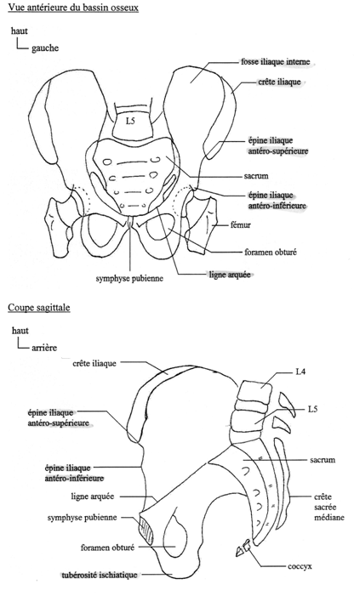
Il a une partie fixe (ceinture pelvienne) et une partie mobile (le membre supérieur libre).
La ceinture pelvienne est formée des deux os coxaux qui s’attache, derrière aux faces latérales du sacrum, et devant, s’articulent entre elles et forment la symphyse pubienne.
Donc le bassin est formé des deux os coxaux et du sacrum.
Chaque os coxal est un os plat avec deux faces (endopelvienne et exopelvienne). Chaque os quatre bords et quatre angles.
Os hélicoïdal, formé de 3 parties (ilion, ischion, pubis)
4 bords : supérieur, inférieur, antérieur, postérieur
2 faces : exo pelvienne, et endo-pelvienne
4 épines iliaques : antéro-supérieure, antéro-inférieure, postéro-supérieure, postéro-inférieure

Lignes glutéales pour l’insertion des muscles fessiers.
Cavité articulaire (cotylédoïdienne ou acétabulum), portion semi lunaire qui s’appelle « facies lunata » et une portion profonde, carré (la fosse acétabulaire) et qui est pour le ligament rond de la tête fémorale).

Dans la partie inférieur, présence d’un trou triangulaire (trou obturé par une membrane fibreuse : la membrane obturatrice). Elle laisse une échancrure ischio-pubienne pour laisser passer les éléments vasculaires et nerveux.

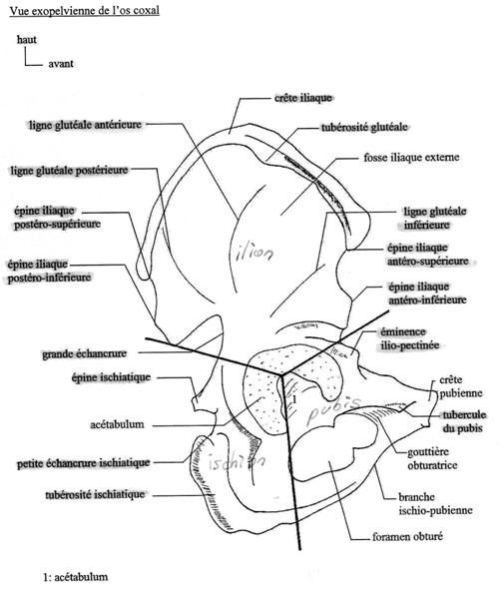

La face endopelvienne est divisée en deux par une ligne osseuse (une partie supérieure, concave : la fosse iliaque interne pour l’attachement du muscle iliaque ; et une partie inférieure qui présente une surface irrégulière : la tubérosité iliaque pour l’attachement des ligaments de l’articulation sacro-iliaque. Egalement, le trou obturateur.

Le bord intérieur a deux portions qui font entre elles un angle de 140°, la partie la plus supérieure est une projection osseuse palpable : l’épine iliaque antéro-supérieur (attachement du ligament inguinal, du sartorius). Epine iliaque antéro-inférieure, en bas, éminence ilio-pectinée ; une surface pectinéale, et le tubercule pubien (pour l’autre partie du ligament inguinal) et une autre surface pour l’attachement du muscle droit de l’abdomen.
Grande échancrure sciatique qui est traversée par le piriforme (pyramidal du bassin), et qui fait deux compartiments (un supérieur : supra-pyramidal et un compartiment inférieur : infra-pyramidale) : pour le nerf sciatique.
Puis nous avons l’épine sciatique pour l’articulation sacro-iliaque.

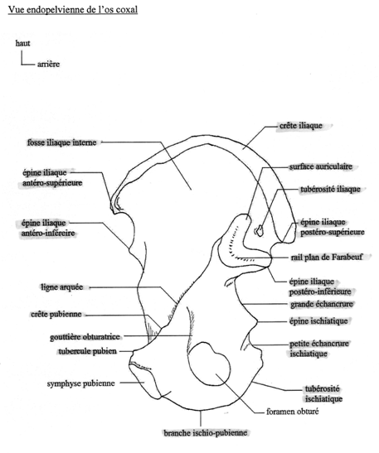

- Le bord postérieur est la crête iliaque où nous avons l’attachment des muscles plats de l’abdomen (oblique interne, oblique externe, et le transverse de l’abdomen).
- Le bord inférieur (ou ischi-pubien) donne insertion à l’apénovrose périnéale moyenne, aux adducteurs et au gracile.
- L’angle antéro-supérieur est l’épine du même nom.
- L’angle antéro-inférieur est la surface articulaire pour l’autre os coxal (symphyse pubienne)
- L’angle postéro-inférieur est la tubérosité ischiatique (région irrégulière qui correspond à ce qu’on sent quand on s’assoie).

- Le fémur
Os le plus long (1 diaphyse triangulaire avec 3 faces
- Antérieure
- Postéro-latérale
- Postéro-médiale
3 bords :
- Médial
- Latéral
- Postérieur (la ligne âpre du fémur)

L’épiphyse proximale a la tête du fémur qui représente deux tiers de sphère, dans le centre, une fossette pour le ligament de la tête fémoral appelée « fovea capitis ».
Col anatomique et deux projections osseuses pour insertion des éléments musculaires (petit et grand trochanter), fossette digitale sur la face médiale du grand trochanter.
Entre l’épiphyse et la diaphyse, se trouve le col chirurgical.
L’épiphyse distale a deux masses osseuses qui s’appelles condyles fémoraux. Et la face inférieure est articulaire et s’appelle trochlée fémorale, et s’articule avec le tibia et avec la patella.
Sur la face postérieure, les condyles sont séparés par un sillon (inter-condylien) pour les ligaments croisés de l’articulation de genou.
La ligne âpre inférieure se divise en deux branches dans la partie inférieure et forme une surface triangulaire entre les deux lignes (surface poplitée, pour l’insertion du muscle poplité), dans la partie supérieure, la ligne âpre se divise en trois branches.

- Le tibia
Est un des deux os de la jambe (en position médiale). Le tibia est le plus volumineux des deux car tout le poids se transmet du fémur vers le tibia, puis vers le pied. Le tibia est un os long avec un corps et deux extrémités. Le corps a un corps triangulaire avec une face :
- Postérieure
- Antéro-médiale
- Antéro-latérale
Trois bords :
- Antérieur (la crête du tibia)
- Médial
- Latéral

La face postérieure a (à la jonction entre le tiers supérieur et les deux tiers inférieurs) une crête oblique (la crête du soléaire pour l’insertion du muscle soléaire).
L’épiphyse proximale est la plus volumineuse et est formée de deux masses osseuses (les condyles du tibia). Deux cavités articulaires (cavités glénoïde du tibia pour les condyles du fémur), et entre elles, l’épine du tibia. Une surface pré-épinale et une autre (rétro-épinale).
Entre l’épiphyse et le corps (tubérosité antérieure du tibia, pour le ligament rotulien : le tendon du quadriceps).
L’épiphyse distale s’articule avec le talus et elle est prolongée (dans sa partie médiale) avec la malléole tibiale (qui est aussi articulée avec le talus).

- L a fibula
Os latéral de la jambe. Il a un corps avec 3 faces et 3 bords
Os triangulaire à la coupe au 1/3 moyen de sa diaphyse. On lui décrit donc 3 bords et 3 faces :
- Face antérieure, face postéro-latérale, face postéro-médiale
- Bord postérieur ou ligne âpre, bord latéral, bord médial
La tête du fémur représente 2/3 de sphère de 25mm de rayon.
Angle cervico-diaphysaire : 125° ; ante-torsion de 15°

La face latérale a (dans sa partie inférieure), un sillon.
Sur la face médiale, crête interosseuse longitudinale pour l’attachement de la membrane interosseuse entre la fibula et le tibia.
L’extrémité la plus volumineuse est l’extrémité distale (malléole latérale ou fibulaire). Sur la face médiale de la malléole, surface articulaire pour le talus et en arrière, une fossette pour insertion ligamentaire.
L’extrémité supérieure est nommé la tête de la fibula, une projection (la styloïde de la fibula).
La tête de la fibula est articulée avec le tibia, et l’apophyse styloïde sert d’insertion au biceps fémoral.
Entre la tête et le corps de la fibula, se trouve une région étroite qui s’appelle le col de la fibula et qui est en rapport avec un nerf (branche latérale du sciatique) qui peut être blessé dans les fractures du col de la fibula.

- Les os du tarses
Ils sont sept, deux forment le tarse postérieur (le talus et le calcanéum). Et les autres forment le tarse antérieur. Le talus est un os court, cuboïdale (avec 6 faces), la face supérieure est convexe et articulaire : elle s’articule avec l’épiphyse distale du tibia. La face latérale a une facette pour la malléole fibulaire, et la face médiale, une facette articulaire pour la malléole tibiale.
La face inférieure a deux facettes articulaires (antéro-médiale et postéro-latérale) qui s’articulent avec deux facettes similaires des faces supérieures du calcanéum.

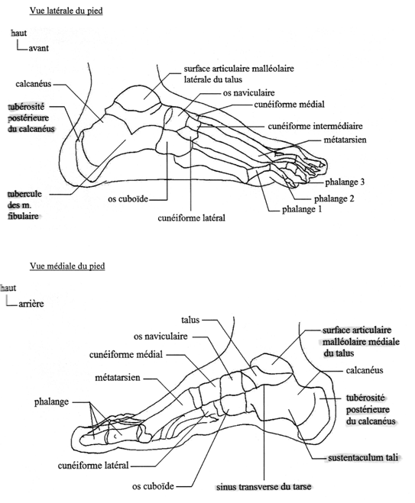

En avant, le talus s’articule avec l’os naviculaire ; et la face postérieure a des sillons pour les long fléchisseur des orteils, et pour le long fléchisseur de l’hallux.

Le calcanéum est aussi un os court, on peut lui décrire également une face supérieure, inférieure, médiale, latérale, antérieure et postérieure.
La face postérieure (dans sa moitié antérieure) a deux facettes articulaires pour le talus.
La face inférieure a trois tubérosités pour le contact du calcanéum avec le sol.
La face médiale a un sillon oblique pour faire passer les éléments vasculo-nerveux de la région postérieure de la jambe vers la région plantaire.

Partie antérieure articulée avec l’os cuboïde.
La face postérieure du calcanéum sert d’insertion au tendon d’Achille.

Le tarse antérieur a cinq os (naviculaire, cuboïde et les trois os cunéiforme). Ils sont articulés avec les cinq métatarsiens.
L’axe du pied par le métatarsien II. Chaque métatarsien est un os long avec un corps et deux extrémités, l’extrémité proximale en rapport avec le tarse, et l’extrémité distale en rapport avec la base des premières phalanges. Les phalanges sont quatorze (comme pour la main).

